 | МЕЖМУНИЦИПАЛЬНЫЙ ИНФОРМАЦИОННЫЙ БЮЛЛЕТЕНЬ  БИРОБИДЖАНСКОГО МУНИЦИПАЛЬНОГО РАЙОНА  05 сентября 2024 г. № 162

Приложение к постановлению администрации муниципального образования «Биробиджанский муниципальный район» Еврейской автономной области от 12.07.2024 № 458, размещенным в МИБ Биробиджанского муниципального района № 136 от 12.07.2024, продолжение - начало в № 161 от 05.09.2024

Актуализация схем водоснабжения и водоотведения муниципального образования
«Валдгеймское сельское поселение» Биробиджанского муниципального района Еврейской автономной области на
2025 год

ГЛАВА 1. СХЕМА ВОДОСНАБЖЕНИЯ
В целях реализации государственной политики в сфере водоснабжения и водоотведения, направленной на достижение обеспечения охраны здоровья населения и улучшения качества жизни населения путем обеспечения бесперебойного и качественного водоснабжения, повышения энергетической эффективности путем экономного потребления воды, снижения негативного воздействия на водные объекты путем повышения качества очистки сточных вод, обеспечения доступности водоснабжения и водоотведения для абонентов за счет повышения эффективности деятельности организаций, осуществляющих предоставление услуг по водоснабжению и водоотведению потребителей, обеспечение развития централизованных систем холодного водоснабжения путем развития эффективных форм управления этими системами была актуализирована настоящая схема водоснабжения и водоотведения.
Проектирование систем водоснабжения и водоотведения представляет собой комплексную задачу, от правильного решения которой зависят масштабы необходимых капитальных вложений в эти системы. Прогноз спроса на услуги по водоснабжению и водоотведению основан на прогнозировании развития муниципального образования, в первую очередь его градостроительной деятельности, определенной генеральным планом. Обоснование решений (рекомендаций) при разработке схем водоснабжения и водоотведения осуществляется на основе технико-экономического сопоставления вариантов развития систем водоснабжения и водоотведения в целом и отдельных их частей путем оценки их сравнительной эффективности по критерию суммарных затрат.
Схемы разрабатываются на основе анализа фактических нагрузок потребителей по водоснабжению с учетом перспективного развития, структуры балансы водопотребления региона, оценки существующего состояния головных водозаборных сооружения, насосных станций, а также водопроводных и возможности их дальнейшего использования, рассмотрения вопросов надежности, экономичности.
Основанием для разработки и реализации схемы водоснабжения и водоотведения является Федеральный закон от 07.12.2011 г. №416-ФЗ «О водоснабжении и водоотведении», регулирующий всю систему взаимоотношений в водоснабжении и водоотведении и направленный на обеспечение устойчивого и надежного водоотведения и водоснабжения, а также Генеральный план
МО «Валдгеймское сельское поселение».
1.1. ТЕХНИКО-ЭКОНОМИЧЕСКОЕ СОСТОЯНИЕ ЦЕНТРАЛИЗО-ВАННЫХ СИСТЕМ ВОДОСНАБЖЕНИЯ МО «ВАЛДГЕЙМСКОЕ СЕЛЬСКОЕ ПОСЕЛЕНИЕ»
МО «Валдгеймское сельское поселение» расположено в северо-восточной части Биробиджанского муниципального района Еврейской автономной области. На севере поселение граничит с муниципальным образованием «Птичнинское сельское поселение», на востоке с муниципальным образованием «Смидовичский муниципальный район», на юге с муниципальным образованием «Найфельдское сельское поселение», на западе с муниципальным образованием «Бирофельдское сельское поселение».
В состав сельского поселения входит пять населенных пунктов:
− с. Аэропорт,
− с. Валдгейм – административный центр,
− с. Желтый Яр,
− с. Красный Восток,
− с. Пронькино.
Общая численность населения МО «Валдгеймское сельское поселение» по состоянию на 1 января 2023 года составляет 2466 человек.
Рельеф представляет собой холмисто-лесистую местность с обширными болотами. Реки и ручьи текут в широких слабо выраженных долинах с пологими склонами, незаметно сливающимися и прилегающей местностью. В целом территория поселения труднопроходима вне дорог для всех видов механического транспорта.
Климат умеренный, муссонный. Зима малоснежная и холодная, лето теплое и влажное. Среднегодовая норма осадков выпадает в период с мая по сентябрь. Преобладающее направление ветра — северо-западное. Время начала ледостава с 20 чисел ноября, а открытие рек с 10 чисел апреля. Продолжительность снежного покрова 142 дня.
Растительность в низменной местности – смешанные леса (береза, осина, дуб, тополь) с примесью хвойных пород (ель, сосна) в виде небольших массивов на возвышенных участках местности. Высота деревьев 10-20 м., толщина 0,1 – 0,3 м, расстояние между деревьями 4-7 м. Подлесок кустарниковый – высотой до 3 м, значительная территория занята болотами.
Гидрография представляет собой сеть средних, малых рек и ручьев. Весеннее половодье на равнинных реках начинается во второй половине апреля, на малых горных – в конце мая. Подъем уровня воды небольшой – от 0,5 до 1 м. В период летних дождей (середина июня – август) наблюдаются мощные паводки продолжительностью от 3 до 14 дней. Подъем воды в это время доходит до 3 м. Почвы преобладают сильнокислые – 34%, среднекислые – 50%, с характеристикой: глинистые и суглинистые – 35%, среднесуглинистые – 5%, легкий суглинок – 3%, торф – 12%.
1.1.1. Описание системы и структуры водоснабжения МО «Валдгеймское сельское поселение» и деление территории на эксплуатационные зоны
Территория района обладает достаточными водными ресурсами для организации питьевого водоснабжения. На сегодняшний день обеспечение населения поселения питьевым водоснабжением полностью осуществляется за счет подземных источников.
Из населенных пунктов МО «Валдгеймское сельское поселение» только в административном центре - селе Валдгейм, организовано централизованное водоснабжение потребителей.
В соответствии с договором №4 от 10.11.2021 г. между МУП «Районный комплекс» и ГП ЕАО "Облэнергоремонт плюс" объекты водоснабжения на территории с. Валдгейм переданы ГП ЕАО "Облэнергоремонт плюс" в безвозмездное временное пользование, с целью оказания коммунальных услуг водоснабжения потребителям и бесперебойной работы объектов коммунального назначения.
На территории поселения единственной ресурсоснабжающей организацией является компания ГП ЕАО «Облэнергоремонт плюс», которая обслуживают сети и объекты водоснабжения. Данная организация осуществляют следующие виды деятельности:
– подъем и очистка исходной воды;
– транспортировка воды потребителям населенных пунктов;
– организация надежной, бесперебойной работы системы водоснабжения.
На территории МО «Валдгеймское сельское поселение» можно выделить одну эксплуатационную зону - зону эксплуатационной ответственности
ГП ЕАО «Облэнергоремонт плюс» в с. Валдгейм.
Источником питьевого и хозяйственно-бытового водоснабжения в с. Валдгейм являются артезианские скважины.
Водозабор расположен на северо-восточной окраине села, вне основной застройки. На площадке водозаборных сооружений находятся 2 резервуара объемом по 170 м3 каждый, в которых хранится пожарный запас и запас воды необходимый для нужд хозяйственно-питьевого водоснабжения.
Также на площадке водозаборных сооружений располагается блочная модульная насосная станция (БМНС). В помещении насосной станции размещается 2 насоса - 1 рабочий, 1 - резервный; на выходе стоит оборудование по обеззараживанию воды УФО и водомерный счетчик для учета воды поданной в сети для водопотребления.
Водозабор работает в автономном режиме без присутствия дежурного персонала с контролем параметров по каналам GSM.
1.1.2. Описание территорий МО «Валдгеймское сельское поселение», не охваченных централизованными системами водоснабжения
Централизованной системой водоснабжения не охвачена большая часть индивидуальной жилой застройки села Валдгейм. Также централизованное водоснабжение отсутствует полностью в следующих населенных пунктах МО «Валдгеймское сельское поселение»:
- с. Аэропорт;
- с. Желтый Яр;
- с. Пронькино;
- с. Красный Восток.
На данных территориях применяются индивидуальные источники водоснабжения.
1.1.3. Описание технологических зон водоснабжения, зон централизованного и нецентрализованного водоснабжения (территорий, на которых водоснабжение осуществляется с использованием централизованных и нецентрализованных систем горячего водоснабжения, систем холодного водоснабжения соответственно) и перечень централизованных систем водоснабжения
Федеральный закон от 7 декабря 2011 г. №416-ФЗ «О водоснабжении и водоотведении» и постановление правительства РФ от 05.09.2013 года №782 «О схемах водоснабжения и водоотведения» (вместе с «Правилами разработки и утверждения схем водоснабжения и водоотведения», «Требованиями к содержанию схем водоснабжения и водоотведения») вводят новое понятие в сфере водоснабжения и водоотведения:
– «технологическая зона водоснабжения» - часть водопроводной сети, принадлежащей организации, осуществляющей горячее водоснабжение или холодное водоснабжение, в пределах которой обеспечиваются нормативные значения напора (давления) воды при подаче ее потребителям в соответствии с расчетным расходом воды.
Исходя из определения технологической зоны водоснабжения в МО «Валдгеймское сельское поселение» можно выделить одну технологическую зону централизованного холодного водоснабжения. Технологическая зона имеет изолированные сети водоснабжения, в которые подается вода от источника. Перечень технологических зон представлен в таблице ниже.
Таблица 1.1.1. Перечень технологических зон централизованного водоснабжения
№ п/п | Описание технологической зоны | Обслуживающая организация
1 | Технологическая зона располагается в с. Валдгейм и охватывает центральную часть села. | ГП ЕАО «ОБЛЭНЕРГОРЕМОНТ ПЛЮС»
Деление территории на централизованные зоны водоснабжения совпадает делением на технологические зоны. Каждая технологическая зона является отдельной системой централизованного водоснабжения. Соответственно в МО «Валдгеймское сельское поселение» функционирует одна ЦСВС.
Существующее положение сетей водоснабжения представлено на рисунке ниже.
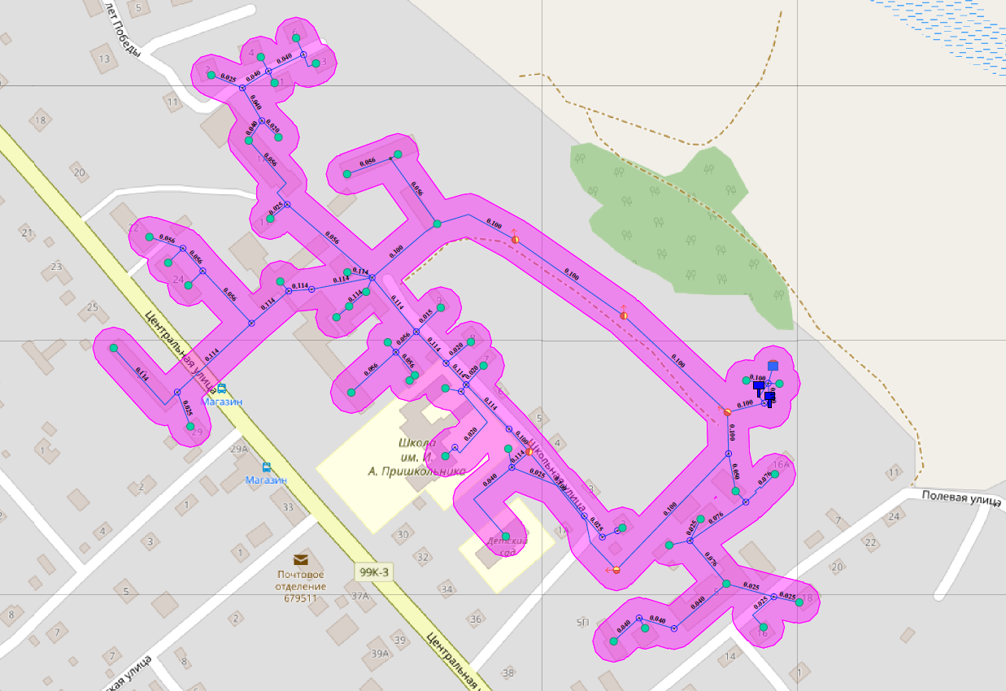
Рисунок 1.1.1. Зона действия источников водоснабжения с. Валдгейм
1.1.1. Описание результатов технического обследования централизованных систем водоснабжения
1.1.1.1. Описание состояния существующих источников водоснабжения и водозаборных сооружений
Водоснабжение с. Валдгейм осуществляется от подземных источников водоснабжения. Водозаборные сооружения эксплуатирует ресурсоснабжающая организация ГП ЕАО «Облэнергоремонт плюс».
Водозабор с. Валдгейм реконструирован в 2023 году по государственной программе «Повышение качества водоснабжения Еврейской автономной области» на 2019 – 2025 годы», утвержденной постановлением правительства Еврейской автономной области от 21.08.2019 № 258-пп (в редакции от 12.05.2021, постановление № 146-пп). Целью программы является – повышения качества воды посредством строительства и реконструкции (модернизации) систем водоснабжения и водоподготовки с использованием перспективных технологий.
Водозабор расположен в черте села в его северо-восточной части по адресу ул. Школьная, 16. Водозабор состоит из двух артезианских скважин, оборудованных насосами ЭЦВ 6-16-75, двух резервуаров объемом по 170 м3 каждый, в которых хранится пожарный запас и запас воды необходимый для нужд хозяйственно-питьевого водоснабжения, и насосной станции, оборудованной насосами CHLFT15-40 и системой УФО. Непосредственная территория водозабора обнесена забором и облагорожена. Номер лицензии на добычу подземных вод - БИР 000062 ВЭ.
Ниже в таблице представлена сводная информация по источникам водоснабжения МО «Валдгеймское сельское поселение».
Таблица 1.1.2.Технические характеристики существующих источников водоснабжения МО «Валдгеймское сельское поселение»
№ п/п | Наименование источника | Адрес | Год ввода в эксплуатацию | Оборудование |  |  |  |  | Высотная  отметка (БС)/  глубина, м
 |  |  |  | Марка насоса | Количество, ед. | Фактическая  производительность, м³/ч | Напор, м | Мощность, кВт | Высотная  отметка (БС)/  глубина, м
с. Валдгейм
1 | Скважина № 75 | ЕАО, Биробиджанский район, с. Валдгейм, ул. Школьная, д. 16, лит. 2 | 1983 | ЭЦВ 6-16-75 | 1 | 16 | 75 | 5,5 | 52
2 | Скважина № 299 | ЕАО, Биробиджанский район, с. Валдгейм, ул. Школьная, д. 16, лит. 1 | 1983 | ЭЦВ 6-16-75 | 1 | 16 | 75 | 5,5 | 50

1.1.4.2. Описание существующих сооружений очистки и подготовки воды, включая оценку соответствия применяемой технологической схемы водоподготовки требованиям обеспечения нормативов качества воды
На водозаборе с. Валдгейм, ул. Школьная, 16 для обеззараживания воды приняты установки УОВ-УФТ-А-1-200 (основная и резервная). Перед каждой из установок расположен затвор с электроприводом, который управляется контроллером управления.
Камера обеззараживания выполнена из нержавеющей стали 12х18н10т для пищевого применения. Внутри корпуса, через герметизирующие манжеты, крепятся кварцевые трубы, внутри которых установлены амальгамные бактерицидные лампы. Установка снабжена датчиком потока ультрафиолета (УФ - датчик) и термодатчиком. Камера оснащена блоком промывки кварцевых чехлов.
Результаты лабораторных испытаний воды из скважины водозабора с. Валдгейм представлены на рисунках ниже.
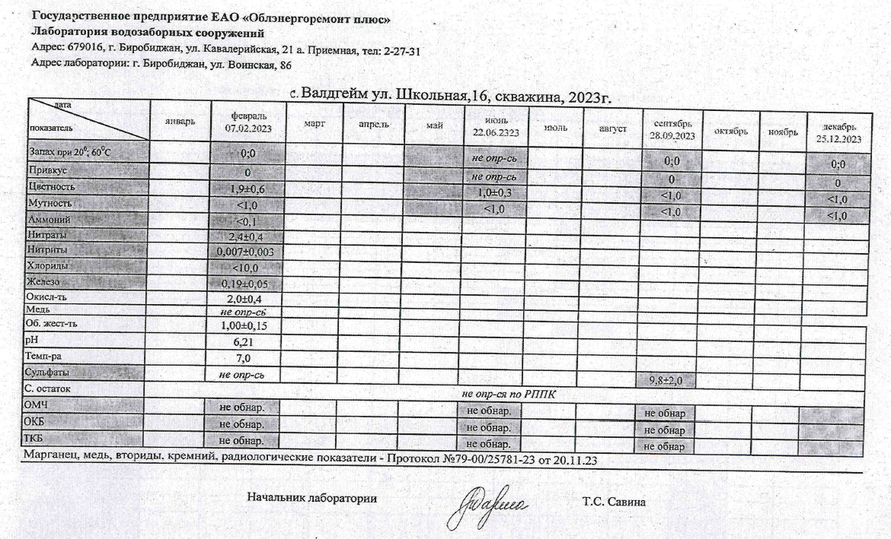

Рисунок 1.1.2. Результаты лабораторных испытаний воды из скважины водозабора с. Валдгейм, ул. Школьная, 16 за 2023 г.
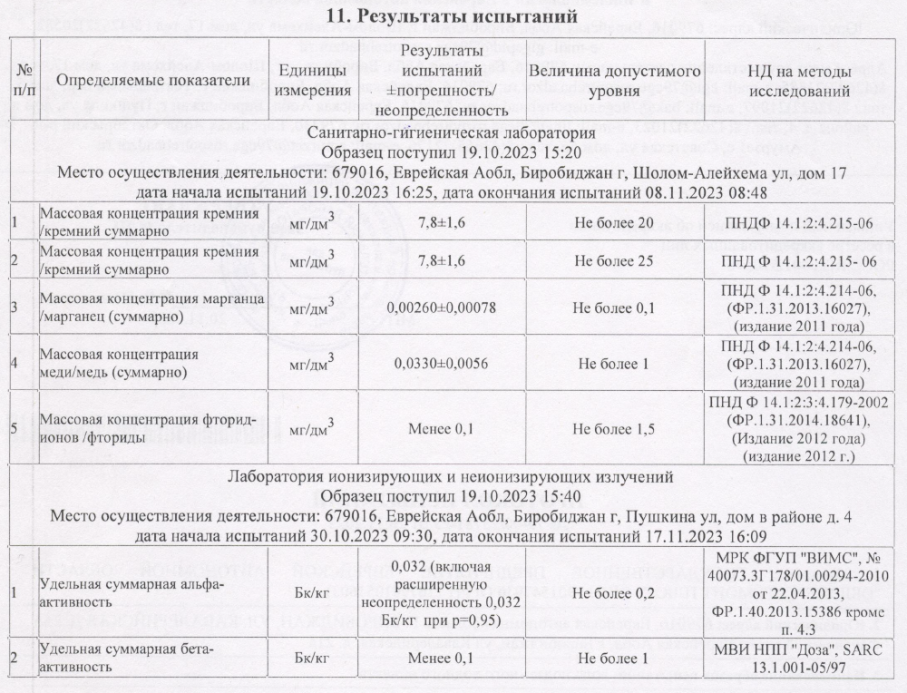

Рисунок 1.1.3. Результаты лабораторных испытаний воды из скважины водозабора с. Валдгейм, ул. Школьная, 16 от 19.10.2023

1.1.4.3. Описание состояния и функционирования существующих насосных централизованных станций, в том числе оценку энергоэффективности подачи воды, которая оценивается как соотношение удельного расхода электрической энергии, необходимой для подачи установленного объема воды, и установленного уровня напора (давления)
Блочно-модульная насосная станция 2-го подъема в с. Валдгейм была введена в эксплуатацию после реконструкции водозабора в 2023 году. На насосной станции 2-го подъема установлено два насосных агрегата CHLFT15-40. ВНС состоит из модуля – павильона, технологического оборудования: насосов, запорно-регулирующей арматуры, КИПа, узла учета, шкафа управления, шкафа АВР, а также инженерных систем: отопления, вентиляции, охранно-пожарной сигнализации, защиты от затопления и подъемного механизма.
Блочно-модульная насосная станция предназначена для обеспечения хозяйственно-бытового водоснабжения и водоочистки. Вода с накопительных резервуаров наружного исполнения поступает во всасывающий коллектор насосной станции, далее насосы водоснабжения нагнетают воду в напорный коллектор в блок УФО, и затем через узел учета вода поступает потребителям.
Технические характеристики насосного оборудования станции 2-го подъема представлены в таблице ниже.
Таблица 1.1.3. Технические характеристики насосного оборудования ВНС 2-ого подъема МО «Валдгеймское сельское поселение»
№ п/п | Марка насоса | Количество, шт. | Подача, м³/ч | Напор, м | Мощность, кВт | Год  установки
с. Валдгейм
1 | CHLFT15-40 | 2 | 15 | 40 | 4 | 2023
В таблице ниже представлена оценка эффективности подъема, очистки и транспортировки воды за 2023 год.
Таблица 1.1.4. Оценка эффективности подъема, очистки и транспортировки воды
№ п/п | Показатель |  | Потребление электрической энергии,  тыс. кВт*ч | Удельный расход электрической энергии, кВт*ч/м³
№ п/п | Подъем и очистка воды, тыс. м³ | Транспортировка воды, тыс. м³ | Подъем, очистка воды и транспортировка воды | Подъем, очистка воды и транспортировка воды
с. Валдгейм
1 | 28,10 | 26,71 | 86,58 | 3,08
1.1.4.4. Описание состояния и функционирования водопроводных сетей систем водоснабжения, включая оценку величины износа сетей и определение возможности обеспечения качества воды в процессе транспортировки по этим сетям
Водоснабжение с. Валдгейм осуществляется через магистральные и внутриквартальные сети. Водопроводная сеть запроектирована с тупиковой разводкой. В районах малоэтажного индивидуального строительства водопользование производится от индивидуальных источников водоснабжения. В настоящее время протяженность водопроводных сетей на территории с. Валдгейм составляет 2,4 км. Надежность системы водоснабжения с. Валдгейм характеризуется как удовлетворительная. Износ большей части сетей водоснабжения по сроку службы достиг 100 %. Запорная арматура выработала свой ресурс и так же требует замены. Потери в водопроводных сетях за 2023 год составили 23,8 %.
Водопроводная сеть в с. Валдгейм была построена в 1976 г. Основные диаметры, используемые при транспортировке воды – от 25 мм до 100 мм. Сети, проложенные в 1976 г. выполнены из стали, а сети, переложенные при реконструкции водозабора с. Валдгейм в 2022 году, выполнены из полиэтилена.
Общая характеристика водопроводных сетей на территории
МО «Валдгеймское сельское поселение» представлены в таблице ниже.
Таблица 1.1.5.Характеристика водопроводных сетей МО «Валдгеймское сельское поселение»
№ п/п | Объект | Наружный диаметр тpубопpовода, мм | Протяженность по тех. паспорту , км | Протяженность с учетом ремонтов, км | Материал труб | Год ввода в эксплуатацию | Срок службы, лет | Физический износ, %
с. Валдгейм - тех. паспорт от 13.09.2007 г.
1 | Водозабор - ул. Школьная, 16а - ВК1 - ВК2 - ул. Полевая 5 | 76 | 0,180 | 0,040 | сталь | 1976 | 48 | 100%
2 | ВК26 - ВК27 - ВК28, вводы в дома ул. 40 лет Победы №№1-4, 6 - ВК24 - ул. Школьная 11, ВК21 - ул. Центральная 29, ВК9 - ул. Школьная - учеб. корпус, ВК8 - ВК7, ВК1 - ул. Полевая, гараж, ВК3 - ДДИ - №18 - №16 | 25 | 0,299 | 0,299 | сталь | 1976 | 48 | 100%
3 | ВК28 - ВК27 - ВК26 - ВК25 - ЦРБ, ВК11 - ВК12, ВК9 - дет. сад, ВК4 - ВК5 - ДДИ - прачечная - центр реабилитации | 40 | 0,319 | 0,319 | сталь | 1976 | 48 | 100%
4 | ВК17 - РММ - котельная - прачечная - ВК18 - ВК19 - школа интернат - ВК20 - ВК21 - ввод в дом ул. Центральная 27, ВК17 - ВК16 - ВК15 - ВК11 - ВК10, водозабор - котельная | 114 | 0,860 | 0,000 | сталь | 1976 | 48 | 100%
5 | ВК25 - гараж, ВК15 - ввод в дом по ул. Школьная 7-8, ВК12 - ВК13 - средняя школа, ВК7 - ВК6 | 20 | 0,147 | 0,147 | сталь | 1976 | 48 | 100%
6 | ВК165 - ввод в дом по ул. Школьная 9 | 15 | 0,024 | 0,024 | сталь | 1976 | 48 | 100%
7 | ЦРБ - ВК24 - ВК17 - котельная - гараж, ВК20 - ВК22 - ВК23 - ввод в дом ул. Центральная 22, ВК16 - ВК14 - мастерская - гараж - школа интернат | 56 | 0,515 | 0,515 | сталь | 1976 | 48 | 100%
8 | ВК12 - средняя школа, ВК23 - ввод в дом ул. Центральная 24 | 32 | 0,037 | 0,037 | сталь | 1976 | 48 | 100%
9 | Новые сети от водозабора | 50-100 | - | 1,000 | ПНД | 2022 | 2 | 8%
 | Итого: |  | 2,382 | 2,382 |  |  |  | 61%
Результаты лабораторных испытаний воды на выходе к потребителю представлены на рисунке ниже.
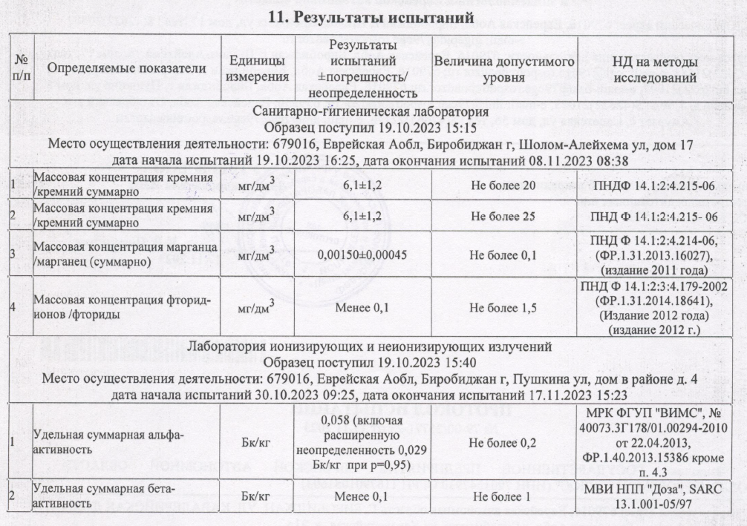
Рисунок 1.1.4. Результаты лабораторных испытаний воды на выходе к потребителю

В связи с тем, что в с. Валдгейм эксплуатируются сети водоснабжения из стальных труб, проложенных более 30 лет назад, имеется необходимость замены данных трубопроводов на полиэтиленовые. Современные материалы трубопроводов имеют значительно больший срок службы и более качественные технические и эксплуатационные характеристики.
Полимерные материалы не подвержены коррозии, поэтому им не присущи недостатки и проблемы при эксплуатации металлических труб. На них не образуются различного рода отложения (химические и биологические), поэтому гидравлические характеристики труб из полимерных материалов практически остаются постоянными в течение всего срока службы. Трубы из полимерных материалов почти на порядок легче металлических, поэтому операции погрузки-выгрузки и перевозки обходятся дешевле и не требуют применения тяжелой техники, они удобны в монтаже. Благодаря их относительно малой массе и достаточной гибкости можно проводить замены старых трубопроводов полиэтиленовыми трубами бестраншейными способами.
Функционирование и эксплуатация водопроводных сетей систем централизованного водоснабжения с. Валдгейм осуществляется на основании «Правил технической эксплуатации систем и сооружений коммунального водоснабжения и канализации», утвержденных приказом Госстроя РФ №168 от 30.12.1999 г. Для обеспечения качества воды в процессе ее добычи, обеззараживании и транспортировки производится постоянный мониторинг на соответствие требованиям СанПиН 2.1.1074-01 «Питьевая вода. Гигиенические требования к качеству воды централизованных систем питьевого водоснабжения. Контроль качества».
1.1.4.5. Описание существующих технических и технологических проблем, возникающих при водоснабжении поселений, анализ исполнения предписаний органов, осуществляющих государственный надзор, муниципальный контроль, об устранении нарушений, влияющих на качество и безопасность воды
Основной проблемой надежного водоснабжения потребителей с. Валдгейм является неудовлетворительное состояние водопроводных сетей, приводящее к высоким показателям потерь воды в процессе её транспортировки до потребителей и ко вторичному загрязнению воды. В связи с этим необходима постепенная замена стальных труб, выработавших свой ресурс, на полиэтиленовые.
К проблемам водоснабжения можно также отнести частичное отсутствие приборов учета у потребителей и отсутствие зон санитарной охраны 2-го и 3-го поясов источника водоснабжения.
Предписания надзорных органов по устранению нарушения, влияющих на качество и безопасность воды, и результаты их исполнения отсутствуют.
1.1.4.6. Описание централизованной системы горячего водоснабжения с использованием закрытых систем горячего водоснабжения, отражающее технологические особенности указанной системы
На территории МО «Валдгеймское сельское поселение» закрытые системы горячего водоснабжения отсутствуют.
1.1.5. Описание существующих технических и технологических решений по предотвращению замерзания воды применительно к территории распространения вечномерзлых грунтов
Согласно п. 5.5.3 (5.3) СП 22.133360.2016 глубина промерзания грунта рассчитывается по следующей формуле:
dfn = d0×√(M_t ),
где, M_t – безразмерный коэффициент, численно равный сумме абсолютных значений среднемесячных отрицательных температур за год в данном районе, принимаемых по СП 131.13330.2020 «Строительная климатология», а при отсутствии в нем данных для конкретного пункта или района строительства – по результатам наблюдений гидрометеорологических станций, находящихся в аналогичных условиях с районом строительства, d0 – коэффициент, равный:
– для суглинков и глин – 0,23;
– для супесей, песков мелких и пылеватых – 0,28;
– для песков гравелистых, крупных и средней крупности – 0,30;
– для крупнообломочных грунтов – 0,34.
В таблице ниже приведены среднемесячные температуры воздуха для
МО «Валдгеймское сельское поселение». Средняя годовая температура воздуха равна 1,5℃.
Таблица 1.1.6. Среднемесячная температура воздуха
Месяц | Температура, ℃
Январь | -22,3
Февраль | -16,6
Март | -6,7
Апрель | 4,4
Май | 12,1
Июнь | 18,1
Июль | 21,0
Август | 19,5
Сентябрь | 12,8
Октябрь | 3,9
Ноябрь | -8,6
Декабрь | -20,0
Таким образом, глубина промерзания грунта на территории МО «Валдгеймское сельское поселение» составляет:
– для суглинков и глин – 1,98 м;
– для супесей, песков мелких и пылеватых – 2,41 м;
– для песков гравелистых, крупных и средней крупности – 2,58 м;
– для крупнообломочных грунтов – 2,93 м.
Сети централизованного водоснабжения МО «Валдгеймское сельское поселение» выполнены в подземном исполнении на глубине 3,0 м, что ниже глубины промерзания грунта. Случаев аварий на сетях водоснабжения, вызванных промерзанием на территории поселения не выявлено.
1.1.6. Перечень лиц, владеющих на праве собственности или другом законном основании объектами централизованной системы водоснабжения, с указанием принадлежащих этим лицам таких объектов (границ зон, в которых расположены такие объекты)
Объекты централизованной системы водоснабжения, в том числе водопроводные сети и объекты на них, находятся в собственности муниципального унитарного предприятия «Районный Комплекс» муниципального образования «Биробиджанский муниципальный район» Еврейской автономной области».
На основании распоряжения №365-рп правительства Еврейской автономной области от 18.10.2021 МУП «Районный комплекс» находится в государственной собственности Еврейской автономной области в ведении департамента строительства и жилищно-коммунального хозяйства правительства Еврейской автономной области.
В соответствии с договором №4 от 10.11.2021 г. между МУП «Районный комплекс» и ГП ЕАО "Облэнергоремонт плюс" объекты водоснабжения на территории с. Валдгейм переданы ГП ЕАО "Облэнергоремонт плюс" в безвозмездное временное пользование, с целью оказания коммунальных услуг водоснабжения потребителям и бесперебойной работы объектов коммунального назначения.
1.2. НАПРАВЛЕНИЯ РАЗВИТИЯ ЦЕНТРАЛИЗОВАННЫХ СИСТЕМ ВОДОСНАБЖЕНИЯ
1.2.1. Основные направления, принципы, задачи и плановые показатели развития централизованных систем водоснабжения
Основные направления развития централизованных систем водоснабжения
МО «Валдгеймское сельское поселение» включают в себя:
1. обеспечение сбалансированного обеспечения потребностей населения, социальной сферы и промышленности в воде;
2. поддержание стандартов качества питьевой воды;
3. модернизацию системы водоснабжения в целях обеспечения роста потребностей в воде при сохранении качества и надежности водоснабжения.
Принципами развития централизованных систем водоснабжения
МО «Валдгеймское сельское поселение» являются:
– постоянное улучшение качества предоставления услуг водоснабжения потребителям (абонентам);
– удовлетворение потребности в обеспечении услугой водоснабжения новых объектов капитального строительства;
– постоянное совершенствование схемы водоснабжения на основе последовательного планирования развития системы водоснабжения, реализации мероприятий, проверки результатов реализации и своевременной корректировки технических решений и мероприятий.
В связи с отсутствием необходимости изменения источника водоснабжения схема развития системы водоснабжения с. Валдгейм основывается на дальнейшем использовании существующих подземных артезианских скважин.
Сохраняется существующая схема подачи воды из резервуаров, в которых хранится пожарный запас и запас воды необходимый для нужд хозяйственно-питьевого водоснабжения, через ВНС 2-го подъема к потребителям.
Основной задачей развития системы водоснабжения с. Валдгейм на период до 2035 года является обеспечение нормативного качества воды, подаваемой потребителям. Существующая схема подачи воды из источника с минимальной очисткой только путем дезинфекции воды установкой УФО не может быть принята, так как не позволяет обеспечить гарантированное соответствие качество подаваемой питьевой воды нормативным требованиям.
Для решения данной задачи требуется строительство водоочистных сооружений. Выбор технологии очистки и место расположение будет рассматриваться на этапе проектно-изыскательских работ.
Второе направление развития - повышение эффективности производства за счет сокращения неучтенных расходов воды, сокращения энергопотребления, автоматизации контроля и управления. Необходимо снижение неоплаченного потребления для улучшения финансовых показателей и снижения себестоимости воды и тарифной нагрузки на добросовестных потребителей.
Реализация данного направления предполагает решение трех взаимосвязанных задач:
– организация системы дистанционного учета производства, подачи и потребления воды основными потребителями (многоквартирными домами) и отдельными изолированными участками сети в частном секторе;
– поиск и ликвидация всех видимых и скрытых постоянных физических утечек воды. Данный вид работ оптимально проводить по всем водопроводам поселения в рамках одного договора с организацией, специализирующейся на выполнении подобных работ;
– оптимизация режимов подачи воды и ликвидация зон избыточного давления.
Третье направление развития – обеспечение надежности работы системы водоснабжения за счет выполнения программы реновации и строительства сетей.
В период до 2035 года для обеспечения надежности системы водоснабжения необходимо выполнить реконструкцию (реновацию, или замену) не менее 60% существующих сетей - стальных трубопроводов 1976 г. прокладки. В виду того, что текущий уровень аварийности достаточно низкий, активную работу по реконструкции сетей водопровода оптимально начать после реализации программы сокращения потерь, которая позволит выявить наиболее проблемные участки и оптимизировать затраты по обновлению сети.
Схема водоснабжения не предполагает организации централизованного ГВС.
В соответствии с постановлением Правительства РФ от 05.09.2013 №782 «О схемах водоснабжения и водоотведения» (вместе с «Правилами разработки и утверждения схем водоснабжения и водоотведения», «Требованиями к содержанию схем водоснабжения и водоотведения») к плановым показателям развития централизованных систем водоснабжения относятся:
– показатели качества питьевой воды;
– показатели надежности и бесперебойности водоснабжения;
– показатели качества обслуживания абонентов;
– показатели эффективности использования ресурсов, в том числе сокращения потерь воды при транспортировке;
– соотношение цены реализации мероприятий инвестиционной программы и их эффективности - улучшение качества воды;
– иные показатели, установленные федеральным органом исполнительной власти, осуществляющим функции по выработке государственной политики и нормативно-правовому регулированию в сфере жилищно-коммунального хозяйства.
Плановые значения показателей развития централизованных систем водоснабжения представлены в разделе 1.7 схемы водоснабжения.
1.2.2. Различные сценарии развития централизованных систем водоснабжения в зависимости от различных сценариев развития поселения
Сценарии развития централизованных систем водоснабжения должны определяться, в первую очередь, на основании утвержденных сценариев развития поселений, проработанных в Генеральном плане муниципального образования или в Стратегии социально-экономического развития.
Прогноз развития муниципального образования выполнен на основании материалов утвержденного Генерального плана с. Валдгейм и Стратегии социально-экономического развития МО «Валдгеймское сельское поселение» Биробиджанского муниципального района Еврейской автономной области до 2030 года.
Демографический прогноз
Демографическая ситуация МО «Валдгеймское сельское поселение» на протяжении десятилетнего периода 2013 – 2023 гг. представлена в таблице и на рисунке ниже и характеризуется убылью населения. За рассматриваемый период население поселения уменьшилось на 699 человека (22 %).
Таблица 1.2.1. Демографическая ситуация МО «Валдгеймское сельское поселение» на протяжении 2013 – 2023 гг.
Год | 2013 | 2014 | 2015 | 2016 | 2017 | 2018 | 2019 | 2020 | 2021 | 2023
Численность, чел. | 3165 | 3216 | 3176 | 3132 | 3055 | 3023 | 2991 | 2931 | 2506 | 2466

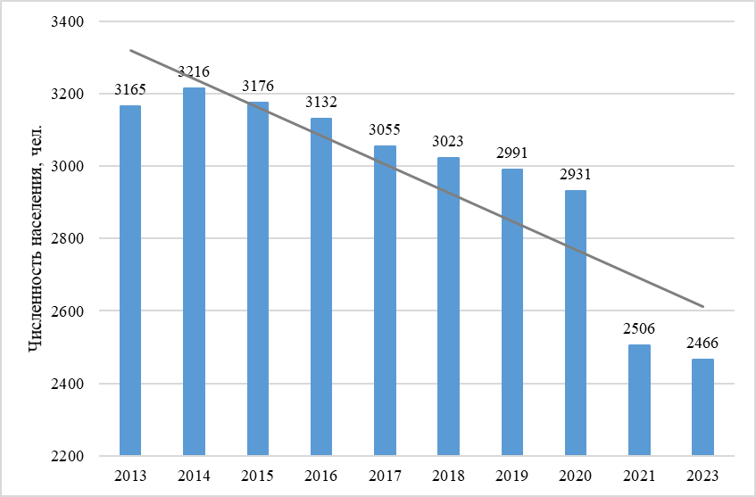
Рисунок 1.2.1. Динамика изменения численности населения с 2013 г. до 2023 г.

Согласно Стратегии социально-экономического развития МО «Валдгеймское сельское поселение» на расчетный срок реализации (2030 г.) прогнозируется прирост численности населения до 3390 человек, т.е. на 5 % за десятилетний период или 0,5 % в год. Таким образом, были рассчитаны перспективные показатели численности населения МО «Валдгеймское сельское поселение» на расчётный срок схемы водоснабжения (2035 г.) при годовых темпах прироста населения с 2023 г. принятых в Стратегии социально-экономического развития поселения.
В таблице и на рисунке ниже представлен прогноз численности населения МО «Валдгеймское сельское поселение» до 2035 года.
Уровень естественного прироста на перспективу во многом будет зависеть от реализации целевых программ: федеральных, областных, а также мероприятий, которые должны быть осуществлены администрацией сельского поселения для улучшения демографической ситуации.
Таблица 1.2.2. Перспективные показатели численности населения МО «Валдгеймское сельское поселение»

Год | 2023 | 2024 | 2025 | 2026 | 2027 | 2028 | 2029 | 2030 | 2031 | 2032 | 2033 | 2034 | 2035
Численность, чел. | 2466 | 2478 | 2491 | 2503 | 2516 | 2528 | 2541 | 2554 | 2566 | 2579 | 2592 | 2605 | 2618

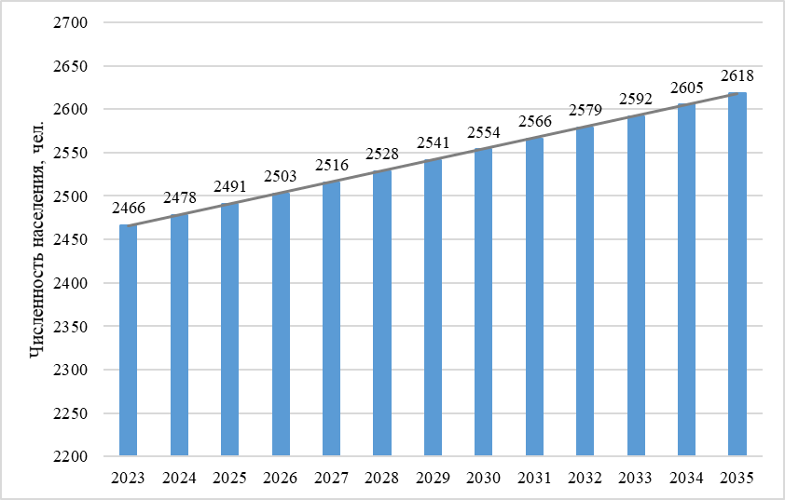

Рисунок 1.2.2. Динамика изменения численности населения с 2023 г. до 2035 г.

Увеличение численности населения влечет за собой увеличение уровня водопотребления. В связи с этим необходимо предусмотреть комплекс мероприятий по развитию системы водоснабжения на расчетный срок.
Прогноз развития застройки
Генеральным планом с. Валдгейм и Стратегией социально-экономического развития поселения МО «Валдгеймское сельское поселение» предусмотрено развитие жилищного строительства, строительство инженерно-транспортной инфраструктуры, строительство социально значимых объектов культурно-бытового назначения.
Перечень территорий для перспективного строительства объектов социального назначения и объектов жилищного строительства представлен в таблице ниже. Год ввода в эксплуатацию объекта перспективного строительства носит оценочный характер и при необходимости может быть изменен.
Таблица 1.2.3. Перечень объектов перспективного строительства на территории с. Валдгейм

№ п/п | Вид и назначение объекта | Месторасположение | Сроки  реализации (годы) | Потребление ХВС, л/с | Водоотведение, л/с
1 | Общественно-культурный центр | с. Валдгейм, в районе ул. Молодежной | 2030-2032 | 0,06 | 0,06
Планы по выводу из эксплуатации (расселению) объектов, подключенных в настоящее время к централизованному водоснабжению, отсутствуют.
1.3. БАЛАНС ВОДОСНАБЖЕНИЯ И ПОТРЕБЛЕНИЯ ГОРЯЧЕЙ, ПИТЬЕВОЙ, ТЕХНИЧЕСКОЙ ВОДЫ
В данном разделе рассмотрены и представлены балансы водоснабжения и расхода холодной воды, проведены анализ и оценка структурных составляющих баланса водоснабжения МО «Валдгеймское сельское поселение», а также произведен расчет перспективного расхода воды на перспективу до 2035 года.
1.3.1. Общий баланс подачи и реализации воды, включая анализ и оценку структурных составляющих потерь горячей, питьевой, технической воды при ее производстве и транспортировке
Общий баланс подачи и реализации холодной воды в централизованной системе водоснабжения выполнен на основании исходных данных, предоставленных водоснабжающей организацией.
Результаты анализа общего водного баланса подачи и реализации воды приведены в таблицах ниже.
Таблица 1.3.1. Общий баланс подачи и реализации воды с. Валдгейм

Нужды водопотребления | Ед. изм. | Годовой расход
Нужды водопотребления | Ед. изм. | 2022 | 2023
Объем воды из источников водоснабжения | тыс. м³ | 33,01 | 28,10
Объем воды, поданной в сеть | тыс. м³ | 32,46 | 26,71
Отпуск питьевой воды всем потребителям, в т.ч.: | тыс. м³ | 24,58 | 20,03
– население | тыс. м³ | 7,67 | 7,79
– бюджетные организации | тыс. м³ | 10,25 | 10,17
– прочие потребители | тыс. м³ | 0,05 | 0,00
– на нужды теплоснабжения | тыс. м³ | 6,62 | 2,07
Утечка и неучтенный расход воды | тыс. м³ | 7,88 | 6,67
Утечка и неучтенный расход воды (в процентах) | % | 23,9% | 23,8%
Для наглядности, структура отпуска воды за 2023 год, представлен на рисунке ниже.

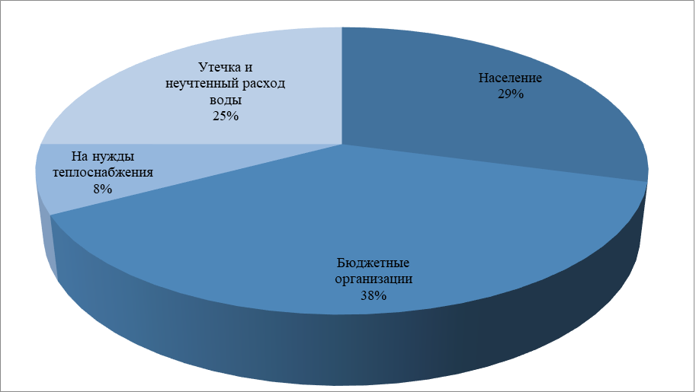
Рисунок 1.3.1. Структурный баланс отпуска воды за 2023 год

Динамика подъема и потребления воды за 2022 и 2023 гг. представлена на рисунках ниже.

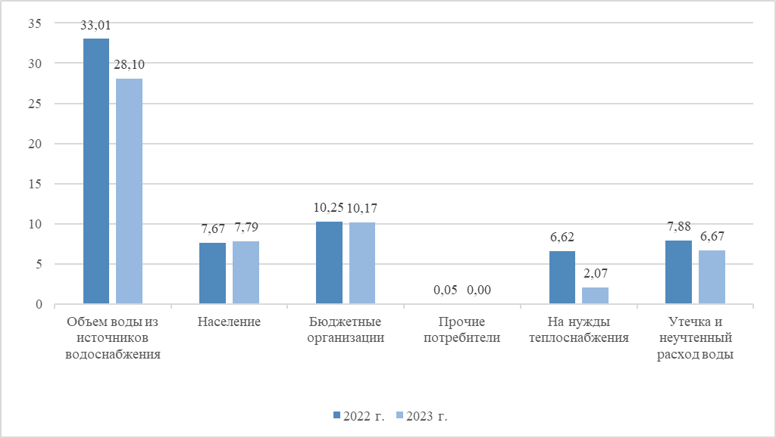
Рисунок 1.3.2. Динамика подъема и потребления воды за 2022 и 2023 гг., тыс. м3

Как видно из графика, представленного выше, наблюдается увеличение отпуска воды населению. В 2023 г. наблюдается существенное уменьшение расхода воды на нужды теплоснабжения.
В результате проведенного анализа неучтенные и неустранимые расходы и потери воды из водопроводных сетей можно разделить на:
Полезные расходы:
1. Расходы на собственные нужды транспортировки в водопроводных сетях и водоподготовки, в том числе:
– чистка резервуаров;
– промывка тупиковых сетей;
– на дезинфекцию, промывку после устранения аварий, плановых замен;
– расходы на ежегодные профилактические ремонтные работы, промывки;
– промывка канализационных сетей;
– тушение пожаров;
– испытания пожарных гидрантов.
2. Организационно-учетные расходы, в том числе:
– не зарегистрированные средствами измерения;
– не учтенные из-за погрешности средств измерения у абонентов;
– не зарегистрированные средствами измерения квартирных водомеров.
Потери из водопроводных сетей:
1. Потери из водопроводных сетей в результате аварий;
2. Скрытые утечки из водопроводных сетей;
3. Утечки из уплотнения сетевой арматуры;
4. Расходы на естественную убыль при подаче воды по трубопроводам;
5. Утечки в результате аварий на водопроводных сетях, которые находятся на балансе абонентов до водомерных узлов.
Для сокращения и устранения непроизводительных затрат и потерь воды ежемесячно производится анализ структуры, определяется величина потерь воды в системах водоснабжения, оцениваются объемы полезного водопотребления, и устанавливается плановая величина объективно неустранимых потерь воды.
Централизованное горячее водоснабжение на территории МО «Валдгеймское сельское поселение» отсутствует.
Централизованное техническое водоснабжение на территории МО «Валдгеймское сельское поселение» отсутствует.

1.3.2. Территориальный баланс подачи горячей, питьевой, технической воды по технологическим зонам водоснабжения (годовой и в сутки максимального водопотребления)
Территориальный баланс подачи воды МО «Валдгеймское сельское поселение» приведен на основе отчетных данных за 2022-2023 годы согласно сведениям водоснабжающей организации.
Согласно требованиям СП 31.13330.2021 «Водоснабжение. Наружные сети и сооружения», расчетный расход воды в сутки наибольшего водопотребления (м3/сут) следует определять по формуле:
Qсут.max = Ксут.max∙Qсут.m,
где:
• Ксут.max – коэффициент суточной неравномерности водопотребления, учитывающий уклад жизни населения, режим работы предприятий, степень благоустройства зданий, изменения водопотребления по сезонам года и дням недели, принимается равным 1,2;
• Qсут.m – средний за год суточный расход воды (м3/сут), принимаемый на основе отчетных данных за рассматриваемый период.
Территориальные балансы подачи воды (годовой и в сутки максимального водопотребления) представлены в таблицах ниже.
Таблица 1.3.2. Территориальный баланс подачи воды за 2022-2023 гг.

Нужды водопотребления | Ед. изм. | Годовой расход
Нужды водопотребления | Ед. изм. | 2022 | 2023
Объем воды из источников водоснабжения | тыс. м³ | 33,01 | 28,10
Объем воды, поданной в сеть | тыс. м³ | 32,46 | 26,71
Отпуск питьевой воды всем потребителям, в т.ч.: | тыс. м³ | 24,58 | 20,03
– население | тыс. м³ | 7,67 | 7,79
– бюджетные организации | тыс. м³ | 10,25 | 10,17
– прочие потребители | тыс. м³ | 0,05 | 0,00
– на нужды теплоснабжения | тыс. м³ | 6,62 | 2,07
Утечка и неучтенный расход воды | тыс. м³ | 7,88 | 6,67
Утечка и неучтенный расход воды (в процентах) | % | 23,9% | 23,8%

Таблица 1.3.3. Территориальный баланс подачи воды в сутки максимального (Ксут.max=1,2) водопотребления за 2022-2023 гг.
Нужды водопотребления | Ед. изм. | Период
Нужды водопотребления | Ед. изм. | 2022 | 2023
Объем воды из источников водоснабжения | м³/сут | 108,53 | 92,37
Объем воды, поданной в сеть | м³/сут | 106,72 | 87,80
Отпуск питьевой воды всем потребителям | м³/сут | 80,83 | 65,86
– население | м³/сут | 25,21 | 25,62
– бюджетные организации | м³/сут | 33,71 | 33,44
– прочие потребители | м³/сут | 0,15 | 0,00
– на нужды теплоснабжения | м³/сут | 21,75 | 6,80
Утечка и неучтенный расход воды | м³/сут | 25,90 | 21,94
Централизованное горячее водоснабжение на территории МО «Валдгеймское сельское поселение» отсутствует.
Централизованное техническое водоснабжение на территории
МО «Валдгеймское сельское поселение» отсутствует.
1.3.3. Структурный баланс реализации горячей, питьевой, технической воды по группам абонентов с разбивкой на хозяйственно-питьевые нужды населения, производственные нужды юридических лиц и другие нужды поселений (пожаротушение, полив и др.)
Централизованное водоснабжение в МО «Валдгеймское сельское поселение» представлено только питьевым водоснабжением. На территории с. Валдгейм можно выделить три основные группы потребителей водоснабжения:
– население;
– бюджетные потребители;
– прочие потребители (производственные, юридические лица).
Структурный баланс реализации холодного водоснабжения по типам абонентов в тыс. м3/год, представлен в таблице ниже.
Таблица 1.3.4. Структурный баланс реализации питьевой воды по группам абонентов за 2022-2023 гг.

Группа потребителей | Ед. изм. | Период потребления
Группа потребителей | Ед. изм. | 2022 | 2023
Население | тыс. м³ | 7,67 | 7,79
Бюджетные потребители | тыс. м³ | 10,25 | 10,17
Прочие потребители | тыс. м³ | 0,05 | 0,00
На нужды теплоснабжения | тыс. м³ | 6,62 | 2,07
Итого: | тыс. м³ | 24,58 | 20,03
Для наглядности, ниже проиллюстрированы данные таблицы за 2023 год.

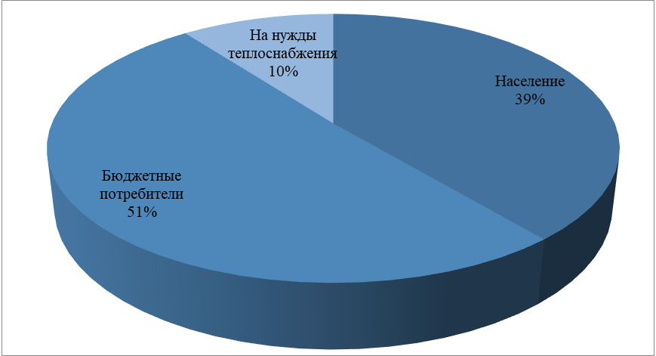
Рисунок 1.3.3. Структура потребления холодного водоснабжения за 2023 г.

Анализ долевого распределения показывает, что наибольшее потребление воды осуществляют бюджетные потребители – 51%, на долю населения приходится 39%, на нужды теплоснабжения – 10%.
Централизованное горячее водоснабжение на территории МО «Валдгеймское сельское поселение» отсутствует.
Централизованное техническое водоснабжение на территории МО «Валдгеймское сельское поселение» отсутствует.
1.3.4. Сведения о фактическом потреблении населением горячей, питьевой, технической воды исходя из статистических и расчетных данных и сведений о действующих нормативах потребления коммунальных услуг
Сведения о фактическом потреблении холодной воды населением за 2022-2023 годы представлены в таблице ниже.
Таблица 1.3.5. Сведения о фактическом потреблении холодной воды населением
Наименование потребителя | Ед. изм. | 2022 | 2023
Население | тыс. м³ | 7,67 | 7,79
В МО «Валдгеймское сельское поселение» действуют нормативы потребления коммунальных услуг, утвержденные приказом Департамента строительства и жилищно-коммунального хозяйства Правительства Еврейской автономной области от 8 февраля 2022 года № 11/22 «Об утверждении нормативов потребления коммунальных услуг и нормативов потребления коммунальных ресурсов в целях содержания общего имущества в многоквартирном доме, применяемых для расчета размера платы за потребленные услуги при отсутствии приборов учёта».
Нормативы потребления коммунальной услуги по холодному, горячему водоснабжению и водоотведению представлены в таблице ниже.
Таблица 1.3.6. Нормативы потребления коммунальных услуг по холодному, горячему водоснабжению и водоотведению
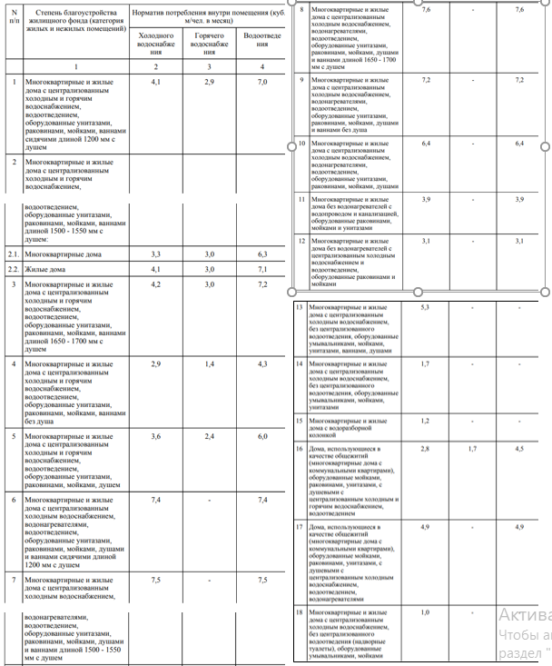
Централизованное горячее и техническое водоснабжение на территории МО «Валдгеймское сельское поселение» отсутствует.
1.3.5. Описание существующей системы коммерческого учета горячей, питьевой, технической воды и планов по установке приборов учета
Федеральным законом от 23.11.2009 №261-ФЗ «Об энергосбережении и о повышении энергетической эффективности, и о внесении изменений в отдельные законодательные акты Российской Федерации» (Федеральный закон №261-ФЗ) для ресурсоснабжающих организаций установлена обязанность выполнения работ по установке приборов учета в случае обращения к ним лиц, которые, согласно закону, могут выступать заказчиками по договору. Порядок заключения и существенные условия договора, регулирующего условия установки, замены и (или) эксплуатации приборов учета используемых энергетических ресурсов (Порядок заключения договора установки ПУ), утвержден Приказом Минэнерго России от 07.04.2010 №149, вступил в силу с 18.07.2010. Согласно п. 9 ст. 13 Федерального закона №261-ФЗ и п.3 Порядка заключения договора установки ПУ управляющая организация (УО) как уполномоченное собственниками лицо вправе выступить заказчиком по договору об установке (замене) и (или) эксплуатации коллективных приборов учета используемых энергетических ресурсов.
На сегодняшний день расчет с ресурсоснабжающими компаниями за услуги холодного водоснабжения осуществляется следующим образом:
- юридические лица (в т. ч. бюджетные) оплачивают услуги ХВС по фактическим показаниям коммерческих приборов учета;
- основная часть населения оплачивает услуги водоснабжения по показаниям коммерческих общедомовых приборов учета питьевой воды;
- остальная часть населения (абоненты, оборудование узлов ввода которых приборами коммерческого учета не предусмотрено требованиями ФЗ № 261-ФЗ «Об энергосбережении…») оплачивает потребленную воду по нормативам.
Централизованное горячее водоснабжение на территории МО «Валдгеймское сельское поселение» отсутствует.
Централизованное техническое водоснабжение на территории
МО «Валдгеймское сельское поселение» отсутствует.
1.3.6. Анализ резервов и дефицитов производственных мощностей системы водоснабжения поселения
Анализ резервов и дефицитов производственных мощностей системы водоснабжения МО «Валдгеймское сельское поселение» выполнен согласно фактическому подъёму воды за 2023 год с применением коэффициента суточной неравномерности, принятый равным 1,2. Анализ представлен в таблице ниже.
Таблица 1.3.7. Анализ производственных мощностей по состоянию на 2023 год
№ п/п | Наименование водозабора | Максимальная производительность водозабора, м³/ч | Фактический подъем воды за 2023 год |  | Резерв/ дефицит, м3/ч | Резерв/ дефицит, %
№ п/п | Наименование водозабора | Максимальная производительность водозабора, м³/ч | среднечасовой, м³/ч | среднечасовой в макс. сутки, м³/ч | Резерв/ дефицит, м3/ч | Резерв/ дефицит, %
1 | Водозабор с. Валдгейм, ул. Школьная, 16 | 32,00 | 3,21 | 3,85 | 28,15 | 88%
Производительности водозаборов на территории МО «Валдгеймское сельское поселение» достаточно. Дефициты производительности водозаборов отсутствуют.
1.3.7. Прогнозные балансы потребления горячей, питьевой, технической воды на срок не менее 10 лет с учетом различных сценариев развития поселений, в соответствии со СП 31.13330.2021 и СП 30.13330.2020, а также исходя из текущего объема потребления воды населением и его динамики с учетом перспективы развития и изменения состава, и структуры застройки
Прогнозные балансы потребления холодной воды в МО «Валдгеймское сельское поселение» на период с 2024 по 2035 годы рассчитаны в соответствии с:
– СП 31.13330.2021 «Водоснабжение. Наружные сети и сооружения». Актуализированная редакция СП 31.13330.2012;
– СП 30.13330.2020 «Внутренний водопровод и канализация зданий. Актуализированная редакция СНиП 2.04.01-85»;
– СП 8.13130.2020 «Системы противопожарной защиты. Наружное противопожарное водоснабжение. Требования пожарной безопасности»;
– СанПиН 2.1.4.1074-01 «Питьевая вода. Гигиенические требования к качеству воды централизованных систем питьевого водоснабжения. Контроль качества. Гигиеническая требования к обеспечению безопасности систем горячего водоснабжения»;
– СанПиН 1.2.3685-21 «Гигиенические нормативы и требования к обеспечению безопасности и (или) безвредности для человека факторов среды обитания».
Допущения, принятые при расчете перспективных балансов:
– существующие потребители поселения, подключенные к централизованной системе водоснабжения, на расчетный период будут потреблять воду на уровне фактического водопотребления в 2023 г.;
– перспективные потребители будут потреблять воду в соответствии с приведенными в СП 31.13330.2021 «Водоснабжение. Наружные сети и сооружения» и СП 30.13330.2020 «Внутренний водопровод и канализация зданий» нормативами расхода воды.
Необходимо отметить, что прогнозные значения перспективного потребления воды в МО «Валдгеймское сельское поселение» носят оценочный характер ввиду сложности прогнозирования численности населения, а также экономической ситуации в регионе, от которой напрямую зависит способность граждан к приобретению нового жилья, и как следствие темпов жилой застройки.
Прогнозные балансы, представленные в схеме водоснабжения, необходимо ежегодно актуализировать в зависимости от складывающихся обстоятельств в соответствии с п.8 «Правил разработки и утверждения схем водоснабжения и водоотведения», утвержденных постановлением Правительства Российской Федерации от 5 сентября 2013 года №782 «О схемах водоснабжения и водоотведения».
Прогнозные балансы потребления холодной воды на период до 2035 года представлены в таблице ниже.
Таблица 1.3.8. Прогнозный балансы потребления холодной воды на расчетный срок в с. Валдгейм
Статья расхода воды, тыс. м³ | 2023 | 2024 | 2025 | 2026 | 2027 | 2028 | 2029 | 2030 | 2031 | 2032 | 2033 | 2034 | 2035
Объем поднятой воды | 28,10 | 27,76 | 27,44 | 27,14 | 26,86 | 26,59 | 26,33 | 26,08 | 25,85 | 25,63 | 25,42 | 25,22 | 25,03
Объем воды, поданной в сеть | 26,71 | 26,37 | 26,06 | 25,75 | 25,47 | 25,20 | 24,94 | 24,69 | 24,46 | 24,24 | 24,03 | 23,83 | 23,64
Отпущено воды всем потребителям, в т.ч.: | 20,03 | 20,03 | 20,03 | 20,03 | 20,03 | 20,03 | 20,03 | 20,03 | 20,03 | 20,03 | 20,03 | 20,03 | 20,03
– населению | 7,79 | 7,79 | 7,79 | 7,79 | 7,79 | 7,79 | 7,79 | 7,79 | 7,79 | 7,79 | 7,79 | 7,79 | 7,79
– бюджетным потребителям | 10,17 | 10,17 | 10,17 | 10,17 | 10,17 | 10,17 | 10,17 | 10,17 | 10,17 | 10,17 | 10,17 | 10,17 | 10,17
– прочим потребителям | 0,00 | 0,00 | 0,00 | 0,00 | 0,00 | 0,00 | 0,00 | 0,00 | 0,00 | 0,00 | 0,00 | 0,00 | 0,00
– на нужды теплоснабжения | 2,07 | 2,07 | 2,07 | 2,07 | 2,07 | 2,07 | 2,07 | 2,07 | 2,07 | 2,07 | 2,07 | 2,07 | 2,07
Утечка и неучтенный расход воды | 6,67 | 6,34 | 6,02 | 5,72 | 5,44 | 5,16 | 4,91 | 4,66 | 4,43 | 4,21 | 4,00 | 3,80 | 3,61
Утечка и неучтенный расход воды, % | 23,8% | 22,8% | 21,9% | 21,1% | 20,2% | 19,4% | 18,6% | 17,9% | 17,1% | 16,4% | 15,7% | 15,1% | 14,4%
При реализации планов развития МО «Валдгеймское сельское поселение» общий подъем воды к 2035 году уменьшится с 28,10 тыс. м3 до 25,03 тыс. м3.
Так же, на расчетный срок, ожидается снижение потерь воды с 23,8 % до 14,4 %, при осуществлении мероприятий, направленных на перекладку ветхих водопроводных сетей.
1.3.8. Описание централизованной системы горячего водоснабжения с использованием закрытых систем горячего водоснабжения, отражающее технологические особенности указанной системы
В МО «Валдгеймское сельское поселение» деятельность в сфере централизованного горячего водоснабжения не осуществляется.
1.3.9. Сведения о фактическом и ожидаемом потреблении горячей, питьевой, технической воды (годовое, среднесуточное, максимальное суточное)
Сравнение фактического потребления воды за 2023 год и ожидаемого потребления воды в 2035 году представлено в таблице ниже.
Централизованное техническое водоснабжение на территории МО «Валдгеймское сельское поселение» отсутствует.
Таблица 1.3.9. Сведения о фактическом и ожидаемом потреблении воды
Наименование | Ед. изм. | 2023 | 2024 | 2025 | 2026 | 2027 | 2028 | 2029 | 2030 | 2031 | 2032 | 2033 | 2034 | 2035
Фактическое годовое потребление воды | тыс. м³/год | 20,03 | 20,03 | 20,03 | 20,03 | 20,03 | 20,03 | 20,03 | 20,03 | 20,03 | 20,03 | 20,03 | 20,03 | 20,03
Среднесуточное потребление | м³/сут | 54,88 | 54,88 | 54,88 | 54,88 | 54,88 | 54,88 | 54,88 | 54,88 | 54,88 | 54,88 | 54,88 | 54,88 | 54,88
Максимальносуточное потребление | м³/сут | 65,86 | 65,86 | 65,86 | 65,86 | 65,86 | 65,86 | 65,86 | 65,86 | 65,86 | 65,86 | 65,86 | 65,86 | 65,86
1.3.10. Описание территориальной структуры потребления горячей,
питьевой, технической воды, которую следует определять по отчетам организаций, осуществляющих водоснабжение, с разбивкой по технологическим зонам
Изменение технологических зон водоснабжения на расчетный срок до 2035 года схемой водоснабжения не прогнозируется. Территориальная структура потребления воды представлена в разделе 1.3.7. настоящей схемы.
Централизованное техническое водоснабжение на территории МО «Валдгеймское сельское поселение» отсутствует.
1.3.11. Прогноз распределения расходов воды на водоснабжение по типам абонентов, в том числе на водоснабжение жилых зданий, объектов общественно-делового назначения, промышленных объектов, исходя из фактических расходов горячей, питьевой, технической воды с учетом данных о перспективном потреблении горячей, питьевой, технической воды абонентами
Прогноз распределения расходов холодной воды по типам абонентов разработан на основании принятого сценария развития МО «Валдгеймское сельское поселение» и представлен в таблице ниже.
Централизованное техническое водоснабжение на территории МО «Валдгеймское сельское поселение» отсутствует.
Таблица 1.3.10. Прогноз распределения расходов холодной воды по типам абонентов МО «Валдгеймское сельское поселение»
Статья расхода воды, тыс. м³ | 2023 | 2024 | 2025 | 2026 | 2027 | 2028 | 2029 | 2030 | 2031 | 2032 | 2033 | 2034 | 2035
Отпущено воды всем потребителям, в т.ч.: | 20,03 | 20,03 | 20,03 | 20,03 | 20,03 | 20,03 | 20,03 | 20,03 | 20,03 | 20,03 | 20,03 | 20,03 | 20,03
– населению | 7,79 | 7,79 | 7,79 | 7,79 | 7,79 | 7,79 | 7,79 | 7,79 | 7,79 | 7,79 | 7,79 | 7,79 | 7,79
– бюджетным потребителям | 10,17 | 10,17 | 10,17 | 10,17 | 10,17 | 10,17 | 10,17 | 10,17 | 10,17 | 10,17 | 10,17 | 10,17 | 10,17
– прочим потребителям | 0,00 | 0,00 | 0,00 | 0,00 | 0,00 | 0,00 | 0,00 | 0,00 | 0,00 | 0,00 | 0,00 | 0,00 | 0,00
– на нужды теплоснабжения | 2,07 | 2,07 | 2,07 | 2,07 | 2,07 | 2,07 | 2,07 | 2,07 | 2,07 | 2,07 | 2,07 | 2,07 | 2,07
1.3.12. Сведения о фактических и планируемых потерях горячей, питьевой, технической воды при ее транспортировке (годовые, среднесуточные значения)
Фактические потери воды при ее транспортировке в МО «Валдгеймское сельское поселение» за 2023 год составили 6,67 тыс. м3 или 23,8 % от отпуска поданной в сеть воды. Прогноз потерь холодной воды при транспортировке представлен в таблице ниже.
Централизованное техническое водоснабжение на территории МО «Валдгеймское сельское поселение» отсутствует.
Таблица 1.3.11. Прогноз потерь холодной воды при транспортировке
Показатель | 2023 | 2024 | 2025 | 2026 | 2027 | 2028 | 2029 | 2030 | 2031 | 2032 | 2033 | 2034 | 2035
Объем воды, поданной в сеть, тыс. м³ | 26,71 | 26,37 | 26,06 | 25,75 | 25,47 | 25,20 | 24,94 | 24,69 | 24,46 | 24,24 | 24,03 | 23,83 | 23,64
Годовые потери, тыс. м³ | 6,67 | 6,34 | 6,02 | 5,72 | 5,44 | 5,16 | 4,91 | 4,66 | 4,43 | 4,21 | 4,00 | 3,80 | 3,61
Годовые потери, % | 23,8% | 22,8% | 21,9% | 21,1% | 20,2% | 19,4% | 18,6% | 17,9% | 17,1% | 16,4% | 15,7% | 15,1% | 14,4%
Среднесуточные потери, м³ | 18,3 | 17,4 | 16,5 | 15,7 | 14,9 | 14,1 | 13,4 | 12,8 | 12,1 | 11,5 | 10,9 | 10,4 | 9,9
1.3.13. Перспективные балансы водоснабжения и водоотведения (общий - баланс подачи и реализации горячей, питьевой, технической воды, территориальный - баланс подачи горячей, питьевой, технической воды по технологическим зонам водоснабжения, структурный - баланс реализации горячей, питьевой, технической воды по группам абонентов)
Общий, территориальный и структурный баланс подачи и реализации холодной воды представлен в разделе 1.3.7.
Централизованное горячее водоснабжение на территории МО «Валдгеймское сельское поселение» отсутствует.
Централизованное техническое водоснабжение на территории
МО «Валдгеймское сельское поселение» отсутствует.
1.3.14. Расчет требуемой мощности водозаборных и очистных сооружений исходя из данных о перспективном потреблении горячей, питьевой, технической воды и величины потерь горячей, питьевой, технической воды при ее транспортировке с указанием требуемых объемов подачи и потребления горячей, питьевой, технической воды, дефицита (резерва) мощностей по технологическим зонам с разбивкой по годам
Требуемая мощность водозаборных и очистных сооружения определена на основании расчетного перспективного водного баланса с учетом требований СП 31.13330.2021 «Водоснабжение. Наружные сети и сооружения. Актуализированная редакция СНиП 2.04.02-84» и представлена в таблице ниже.
Централизованное горячее водоснабжение на территории МО «Валдгеймское сельское поселение» отсутствует.
Централизованное техническое водоснабжение на территории МО «Валдгеймское сельское поселение» отсутствует.
Таблица 1.3.12. Требуемая мощность водозаборных сооружений с. Валдгейм, ул. Школьная, 16
Наименование показателя | 2023 | 2024 | 2025 | 2026 | 2027 | 2028 | 2029 | 2030 | 2031 | 2032 | 2033 | 2034 | 2035
Фактическая максимальная производительность водозабора, м3/час | 32,00
Требуемая производительность водозабора - среднечасовой расход воды в максимальные сутки, м3/час | 3,85 | 3,80 | 3,76 | 3,72 | 3,68 | 3,64 | 3,61 | 3,57 | 3,54 | 3,51 | 3,48 | 3,45 | 3,43
Резерв/дефицит производительности водозабора, м3/час | 28,15 | 28,20 | 28,24 | 28,28 | 28,32 | 28,36 | 28,39 | 28,43 | 28,46 | 28,49 | 28,52 | 28,55 | 28,57
Резерв/дефицит производительности водозабора, % | 88,0% | 88,1% | 88,3% | 88,4% | 88,5% | 88,6% | 88,7% | 88,8% | 88,9% | 89,0% | 89,1% | 89,2% | 89,3%
Из представленной таблицы выше следует, что на расчетный срок дефицита производительности водозаборных сооружений не возникает.
1.3.15. Наименование организации, которая наделена статусом гарантирующей организации
В соответствии со статьей 12 Федерального закона от 07.12.2011 № 416-ФЗ «О водоснабжении и водоотведении» Правительство Российской Федерации сформировало новые Правила организации водоснабжения, предписывающие создание гарантирующих организаций (ГО).
Организация, осуществляющая холодное водоснабжение и эксплуатирующая водопроводные сети, наделяется статусом гарантирующей организации, если к водопроводным сетям этой организации присоединено наибольшее количество абонентов из всех организаций, осуществляющих холодное водоснабжение.
Органы местного самоуправления поселения для каждой централизованной системы холодного водоснабжения и (или) водоотведения определяют гарантирующую организацию и устанавливают зоны ее деятельности.
По состоянию на 2023 год гарантирующая организация в сфере водоснабжения на территории МО «Валдгеймское сельское поселение» не определена. Однако единственной организацией, осуществляющей деятельность в централизованной системе холодного водоснабжения с. Валдгейм, является ГП ЕАО «Облэнергоремонт плюс».
1.4. ПРЕДЛОЖЕНИЯ ПО СТРОИТЕЛЬСТВУ, РЕКОНСТРУКЦИИ И МОДЕРНИЗАЦИИ ОБЪЕКТОВ ЦЕНТРАЛИЗОВАННЫХ СИСТЕМ ВОДОСНАБЖЕНИЯ
1.4.1. Перечень основных мероприятий по реализации схемы водоснабжения с разбивкой по годам
В соответствии с перспективой развития МО «Валдгеймское сельское поселение», а также с учётом проблем в системах водоснабжения муниципального образования, составлен перечень мероприятий по модернизации систем водоснабжения поселения с разбивкой по годам.
Перечень основных мероприятий представлен в таблицах ниже.
Таблица 1.4.1. Перечень основных мероприятий (площадные объекты водоснабжения)
№ п/п | Наименование мероприятия | Год реализации
Мероприятия, реализуемые ГП ЕАО «Облэнергоремонт плюс»
1 | Установка прибора учета воды на подъем (2 шт.). | 2024
2 | Установка пробоотборного крана согласно ГОСТ Р 56237-2014 (2 шт.). | 2024
3 | Прочистка скважин, с диагностикой обсадных труб (2 шт.). | 2025
4 | Строительство водозаборных скважин (2 шт.). | 2026
5 | Организация зон санитарной охраны водозаборных сооружений. | 2024
Таблица 1.4.2. Перечень основных мероприятий (сети водоснабжения)
№ п/п | Наименование мероприятия | Год реализации
Мероприятия, реализуемые ГП ЕАО «Облэнергоремонт плюс»
1 | Замена участка сети Д=50 мм, 140,0 м (от запорной арматуры в подвале больницы до ТК-1 ул. 40 лет победы) ПЭ | 2024
2 | Замена участка сети Д=25 мм, 25,0 м (ТК-3 до ж/д №2 40 лет Победы) ПЭ | 2024
3 | Замена участка сети Д=25 мм, 15,0 м (ТК-1 до дома №3) ПЭ | 2024
4 | Замена участка сети Д=25мм, 248,7 м (ВК-26-ВК-27-ВК-28, вводы в дома ул. 40 лет Победы № 1-4, 6, ВК-24-ул. Школьная 11, ВК21-ул Центральная29, ВК9-ул Школьная-учеб. корпус, ВК-8-вк-7, ВК1-ул Полевая, гараж, ВК3-ДДИ-№ 18-№ 16) ПЭ | 2026
5 | Замена участка сети Д=40 мм, 319,0 м (ВК-28-ВК27-ВК26-ВК25-ЦРБ, ВК11-ВК12, ВК9-дет.сад, ВК4-ВК5-ДДИ- прачечная-центр реабилитации) ПЭ | 2027
6 | Замена участка сети Д=20 мм, 147,3 м (ВК25-гараж, ВК15-ввод в дом по ул. Школьная 8-7, ВК12-ВК13-средн. школа, ВК7-ВК6) ПЭ | 2028
7 | Замена участка сети Д=15 мм, 24,0 м (ВК165-ввод в доп по уд.Школьная 9) ПЭ | 2028
8 | Замена участка сети Д=32 мм, 37,4 м (ВК12-ср.школа, ВК23 ввод в дом ул.Центральная 24) ПЭ | 2028
9 | Замена участка сети Д=56 мм, 250 м (ЦРБ-ВК24-ВК17-котельная-гараж, ВК20-ВК22-ВК23-ввод в дом ул. Центральная22, ВК16-ВК14-мастерская-гараж-шк.интернат) ПЭ | 2029
10 | Замена участка сети Д=56 мм, 265 м (ЦРБ-ВК24-ВК17-котельная-гараж, ВК20-ВК22-ВК23-ввод в дом ул. Центральная 22, ВК16-ВК14-мастерская-гараж-шк.интернат) ПЭ | 2030
11 | Замена участка сети Д=114 мм, 250 м (ВК17-РММ-котельная-прачечн-ВК18-ВК19-шк.интерн-ВК20-ВК21-ввод в дом ул. Центральная27, ВК17-ВК16-ВК15-ВК11-ВК10,воднапорн.башня-котельная) ПЭ | 2031
12 | Замена участка сети Д=114 мм, 250 м (ВК17-РММ-котельная-прачечн-ВК18-ВК19-шк.интерн-ВК20-ВК21-ввод в дом ул.Центральная27, ВК17-ВК16-ВК15-ВК11-ВК10,воднапорн.башня-котельная) ПЭ | 2032
13 | Замена участка сети Д= 114 мм, 262 м(ВК17-РММ-котельная-прачечн-ВК18-ВК19-шк.интерн-ВК20-ВК21-ввод в дом ул. Центральная27, ВК17-ВК16-ВК15-ВК11-ВК10,воднапорн.башня-котельная) ПЭ | 2033
1.4.2. Технические обоснования основных мероприятий по реализации схем водоснабжения, в том числе гидрогеологические характеристики потенциальных источников водоснабжения, санитарные характеристики источников водоснабжения, а также возможное изменение указанных характеристик в результате реализации мероприятий, предусмотренных схемами водоснабжения и водоотведения
Мероприятия разработаны на основании программы ГП ЕАО "Облэнергоремонт плюс" по улучшению качества питьевой воды на сооружениях водоснабжения, используемых на территории с. Валдгейм, анализа существующей системы водоснабжения и выявленных проблем в структуре водоснабжения МО «Валдгеймское сельское поселение». При разработке мероприятий учтены перспективные балансы водоснабжения, прогнозируемые резервы/дефициты водозаборных сооружений.
Техническим обоснованием для мероприятий является:
– для мероприятий на водозаборе с. Валдгейм техническим обоснованием является физический и моральный износ скважин, а также повышение качества подаваемой воды потребителям, повышение надежности водоснабжения;
– для мероприятий по реконструкции ветхих сетей водоснабжения техническим обоснованием является повышение надежности водоснабжения, снижение потерь воды при транспортировке и снижение аварийности;
- для организации зон санитарной охраны водозаборных сооружений обоснованием является обеспечение санитарно-эпидемиологической надежности водозабора хозяйственно-питьевого назначения в соответствии с требованиями СанПиН 2.1.4.1110-02 «Зоны санитарной охраны источников водоснабжения и водопроводов питьевого назначения», которым предусматриваются зоны санитарной охраны (ЗСО) источника водоснабжения и водопроводных сооружений в составе трех поясов.
1.4.3. Сведения о вновь строящихся, реконструируемых и предлагаемых к выводу из эксплуатации объектах системы водоснабжения
Сведения о вновь строящихся, реконструируемых и предлагаемых к выводу из эксплуатации объектах системы водоснабжения подробно представлены в разделах 1.4.1 и 1.4.2.
1.4.4. Сведения о развитии систем диспетчеризации, телемеханизации и систем управления режимами водоснабжения на объектах организаций, осуществляющих водоснабжение
На объектах систем водоснабжения поселения должны быть установлены частотные преобразователи, шкафы автоматизации, датчики давления и приборы учета на очистных сооружениях.
Установленные частотные преобразователи снижают потребление электроэнергии до 30%, обеспечивают плавный режим работы электродвигателей насосных агрегатов и исключают гидроудары, одновременно достигается эффект круглосуточного бесперебойного водоснабжения всех потребителей населенного пункта.
Отсутствие автоматической защиты может приводить к частым поломкам оборудования, в следствие чего возрастают затраты на его ремонт или замену.
На сетях водоснабжения, на которых отсутствуют защиты систем водоснабжения от превышения давления и устройств по выпуску воздуха превышение давления в водоводах приводит к порывам и большим утечкам воды. Недостаточное давление в системе водоснабжения может привести к тому, что конечным потребителям будет не хватать напора воды. Воздух в системе водоснабжения может привести к гидроударам в системе, а также наличие воздуха в трубах увеличивает потребление электрической энергии насосами из-за образования «воздушного кармана» которые перекрывают часть проходного сечения трубы.
Основными результатами внедрения АСОДУ является:
– поддержание заданного технологического режима и нормальные условия работы сооружений, установок, основного и вспомогательного оборудования и коммуникаций; контроля состава поверхностных и подземных вод согласно план-графика;
– сигнализация отклонений и нарушений от заданного технологического режима и нормальных условий работы сооружений, установок, оборудования и коммуникаций;
– сигнализация возникновения аварийных ситуаций на контролируемых объектах.
– возможность оперативного устранения отклонений и нарушений от заданных условий;
– снижение аварийности ветхих сетей за счет снижения избыточного давления в сетях водоснабжения.
1.4.5. Сведения об оснащенности зданий, строений, сооружений приборами учета воды и их применении при осуществлении расчетов за потребленную воду
Перечень установленных расходомеров-счетчиков на водозаборных сооружениях МО «Валдгеймское сельское поселение» представлен в таблице ниже.
Таблица 1.4.3. Перечень расходомеров счетчиков на водозаборных сооружениях
№ п/п | Модель расходомеров и счетчиков | Наименование объекта  установки счетчика
1 | Электромагнитный счётчик ВИРС-М-50-С | Водозабор с. Валдгейм
В МО «Валдгеймское сельское поселение» только часть абонентов, подключенных к централизованному водоснабжению, осуществляют оплату за потребленный ресурс по показаниям коммерческих приборов учета.
Население, у которого отсутствуют индивидуальные (квартирные) счетчики питьевой воды (ветхое и аварийное жилье, не подлежащее оборудованию ПУ в соответствии с требованием законодательства), осуществляют оплату потребленной воды по нормативам, утвержденным приказом департамента строительства и жилищно-коммунального хозяйства Правительства Еврейской автономной области от 8 февраля 2022 года № 11/22 «Об утверждении нормативов потребления коммунальных услуг и нормативов потребления коммунальных ресурсов в целях содержания общего имущества в многоквартирном доме, применяемых для расчета размера платы за потребленные услуги при отсутствии приборов учёта»).
На перспективу планируется полное оснащение потребителей приборами учета.
1.4.6. Описание вариантов маршрутов прохождения трубопроводов (трасс) по территории поселении и их обоснование
На момент актуализации схемы водоснабжения трассы водопроводов полностью проложены по территории с. Валдгейм. Прокладка трубопроводов выполнена в подземном исполнении, ниже глубины промерзания грунта.
Перекладку реконструируемых трубопроводов рекомендуется выполнять по существующим маршрутам прохождения трубопроводов.
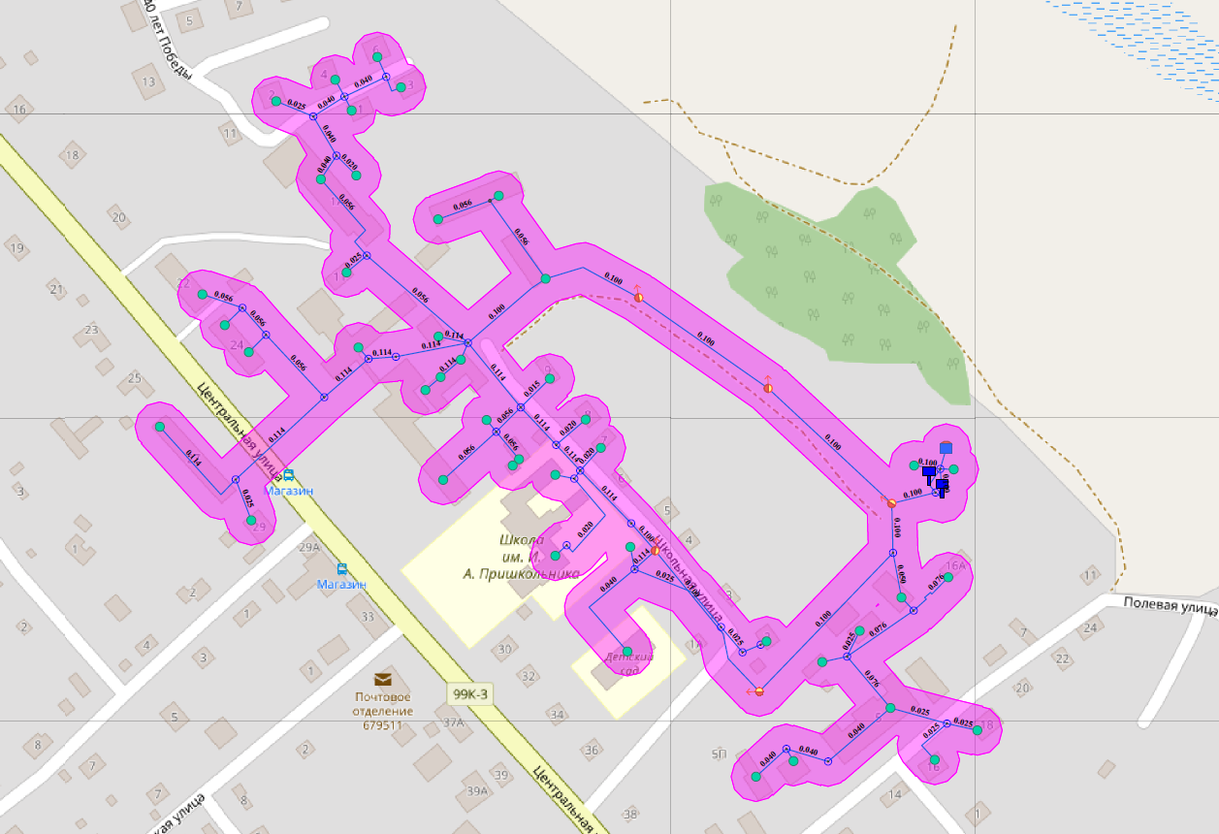
Рисунок 1.4.1. Перспективная зона системы водоснабжения с. Валдгейм

Точная трассировка сетей будет определена на стадии разработки проекта планировки участка застройки с учетом гидравлических режимов сети.
1.4.7. Рекомендации о месте размещения насосных станций, резервуаров, водонапорных башен
Строительство насосных станций, резервуаров, водонапорных башен на срок актуализации схемы не планируется.
1.4.8. Границы планируемых зон размещения объектов централизованных систем горячего водоснабжения, холодного водоснабжения
Схема водоснабжения не предполагает организации централизованного ГВС.
1.4.9. Карты (схемы) существующего и планируемого размещения объектов централизованных систем горячего водоснабжения, холодного водоснабжения
Существующая и перспективная схемы размещения объектов централизованного холодного водоснабжения выполнены в программно-расчетном комплексе Zulu и отражены в электронной модели систем холодного водоснабжения.
1.5. ЭКОЛОГИЧЕСКИЕ АСПЕКТЫ МЕРОПРИЯТИЙ ПО СТРОИТЕЛЬСТВУ, РЕКОНСТРУКЦИИ И МОДЕРНИЗАЦИИ ОБЪЕКТОВ ЦЕНТРАЛИЗОВАННЫХ СИСТЕМ ВОДОСНАБЖЕНИЯ
1.5.1. Меры по предотвращению вредного воздействия на водный бассейн предлагаемых к строительству и реконструкции объектов централизованных систем водоснабжения при сбросе (утилизации) промывных вод
Вредное воздействие на водный бассейн предлагаемых к строительству и реконструкции объектов централизованных систем водоснабжения при сбросе (утилизации) промывных вод не окажет существенного влияния на состояние окружающей среды.
Технологический процесс забора воды из источника воды и транспортирования её в водопроводную сеть не сопровождается вредными выбросами.
Эксплуатация водопроводной сети, а также ее строительство и реконструкция, не предусматривают каких-либо сбросов вредных веществ в водоемы и на рельеф.
1.5.2. Меры по предотвращению вредного воздействия на окружающую среду при реализации мероприятий по снабжению и хранению химических реагентов, используемых в водоподготовке (хлор и др.)
Химические реагенты для водоподготовки в системе централизованного водоснабжения с. Валдгейм не используются.
1.6. ОЦЕНКА ОБЪЕМОВ КАПИТАЛЬНЫХ ВЛОЖЕНИЙ В СТРОИТЕЛЬСТВО, РЕКОНСТРУКЦИЮ И МОДЕРНИЗАЦИЮ ОБЪЕКТОВ ЦЕНТРАЛИЗОВАННЫХ СИСТЕМ ВОДОСНАБЖЕНИЯ
1.6.1. Оценка стоимости основных мероприятий по реализации схем водоснабжения с разбивкой по годам
Оценка стоимости основных мероприятий по реализации схемы водоснабжения с разбивкой по годам представлена в следующем разделе.
1.6.2. Оценка величины необходимых капитальных вложений в строительство и реконструкцию объектов централизованных систем водоснабжения
В настоящем разделе представлена оценка объемов капитальных вложений в строительство, реконструкцию и модернизацию объектов систем водоснабжения. Раздел содержит:
– оценку стоимости мероприятий по реализации схем водоснабжения в соответствии со сведениями, представленными в разделе 1.4;
– оценку величины необходимых капитальных вложений в строительство и реконструкцию объектов централизованных систем водоснабжения, выполненную на основе укрупненных сметных нормативов для объектов непроизводственного назначения и инженерной инфраструктуры, утвержденных федеральным органом исполнительной власти, осуществляющим функции по выработке государственной политики нормативно-правовому регулированию в сфере строительства, либо принятую по объектам – аналогам по видам капительного строительства и видам работ.

Продолжение в следующем номере
Межмуниципальный информационный бюллетень Биробиджанского муниципального района
Учредитель – представительный орган муниципального образования «Биробиджанский муниципальный район» - Собрание депутатов
Главный редактор –Стрелкова Н.Г.
Время/дата подписания в печать – 14:15 /05.09.2024
Тираж – 130 экз. Распространяется бесплатно
Адрес редакции – г. Биробиджан ул. Пушкина 5 «Б»

